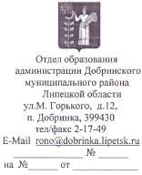

Руководителям ОО

09.04.2021 409

Уважаемые руководители!

Отдел образования администрации Добринского муниципального района Липецкой области просит Вас предоставить информацию об учащихся, принявших участие в оценке функциональной грамотности, форма для заполнения располагается по ссылке:
https://docs.google.com/spreadsheets/d/1MgteBYudE8y1C6qxz5EVEp6yuTd4N0vC63QXVaZAL4E/edit?usp=sharing

Зам. Начальника 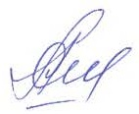 Л.В. Свиридова

